Информационный материал для учащегося
Дорогой друг! Уважаемые родители!
Перед Вами информационный лист. Данный лист поможет Вам справиться со всеми заданиями на сегодняшний день. Следуй моей инструкции и всё у тебя получится. Если при выполнении задания у тебя возникнут трудности можешь обратиться за помощью к родителям или ко мне. Удачи и легкости в выполнении заданий!
Инструкция: Задания письменного характера выполняются в тетради, фотографируются и отправляются логопеду на проверку посредством доступного мессенджера. (фото ватсап)
Предмет | Коррекционное занятие
Ф.И.О. учителя | Третьякова Наталья Викторовна
Урок №, тема урока | №2. Звук [а], буква А, а.
Цели обучения  (кратко) | Закрепить навык четкого произношения звука [а]; научить определять позиции звука [а] в слове; познакомить с буквой а; научить  образованию относительных прилагательных и согласованию их с существительными.

Порядок  действий | Ресурсы  (заполняется учителем) | Обратная связь
Подумай и назови | Задание №1. Игра «Какой? Какая?». (для большего интереса можно использовать мяч, взрослый кидает мяч, произнося задание, ребёнок ловит мяч и даёт ответ)  Взрослый называет овощ или фрукт, а дети подбирают определения:  огурец (какой?) (зеленый, свежий, хрустящий)  арбуз (какой?)…………………………………..  груша (какая?)………………………………….  тыква (какая?)…………………………………. | --------
Покажи | Задание №2 . Пальчиковая гимнастика.  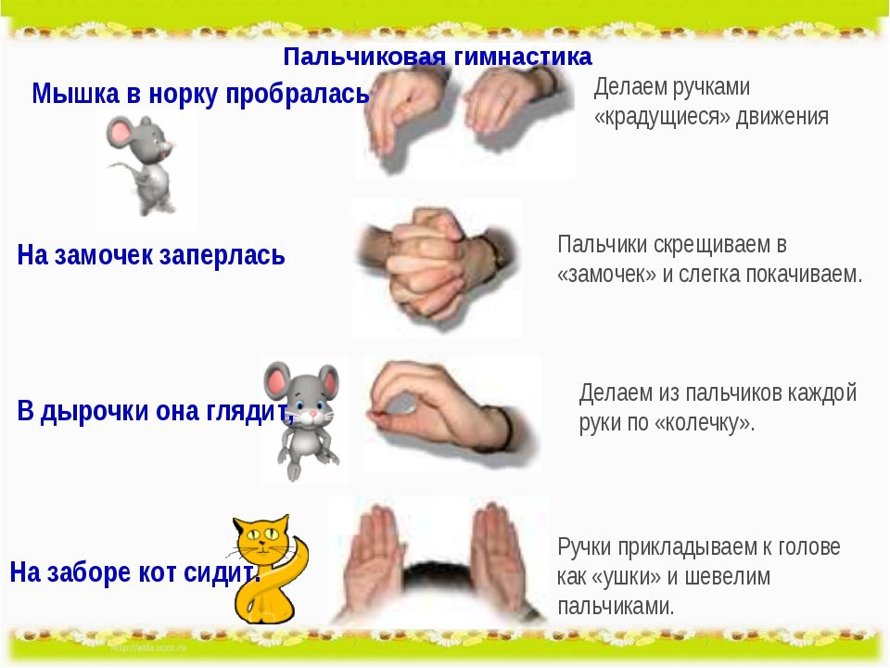 | --------------
 | Задание №3..Артикуляционная гимнастика (видео)  СЛОН  ЛЯГУШКА  ЧАСИКИ  ВАРЕНЬЕ  ЛОШАДКА (цокаем языком) | Снять короткое видео, как ребенок выполняет упражнение ВАРЕНЬЕ (Внимание !!! Видео делаем с одним упражнением, мне нужно посмотреть правильная ли артикуляция аппарата именно в упражнении Варенье. Остальные упражнения выполняем, видео при этом не снимаем)
Задание №4. Дыхательная гимнастика.
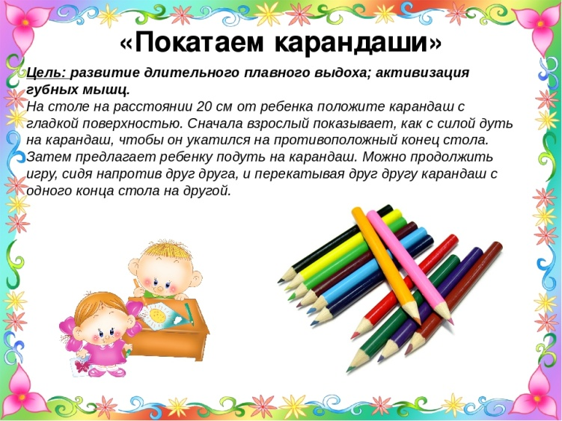
Изучи | Задание №5. Знакомство со звуком.  Взрослый предлагает ребенку прослушать ряд слов.  При этом голосом выделяет звук [А] во всех этих словах и просит ребенка ответить на вопрос: «Какой одинаковый звук слышится в начале всех этих слов?»:  август, аист, адрес.  Усаживаемся возле зеркала и произносим долгое ААААААААААА  губки в спокойном состоянии;  ротик открыт широко;  язычок спокойно лежит во рту;  .Взрослый объясняет:  — Звук [а] — гласный. Легко произносится, можно долго петь. Обозначаем красным цветом  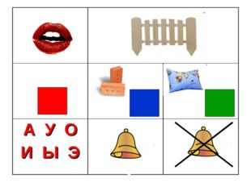  Задание №6. Игра «Поймай звук».  Взрослый произносит гласные звуки, дети хлопают в ладоши, услышав звук [а]  [а]: а-у-о-э-а-и-у-а...
Изучи | Задание №7. Взрослый читает стихотворение, а дети называют все слова со звуком [а]:  Аист вез из магазина  На своей коляске груз:  Ананасы, апельсины.  Абрикосы и арбуз.
Изучи | Задание №9. Знакомство с буквой А, а Дети рассматривают иллюстрацию с изображением буквы А, а.  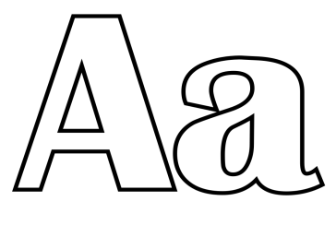
Покажи | Задание №10 Чистоговорка  Выучи чистоговорку:  А-а-а — шире ротик, детвора.  А-а-а — у меня болит нога. | Снять видео, как ребёнок рассказывает чистоговорку наизусть.
Выполни | Задание 11. Письмо буквы  В тетради пропиши буквы Аа. (Внимательно смотри образец написания буквы)  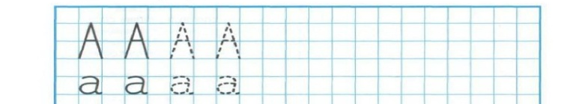  Задание №10.  Сфотографируй сегодняшнюю работу (то, что ты написал) и пришлите мне. | Задание нужно сделать в тетради (логопедической)
Обратная связь от учителя (словесная оценка и/или комментарий) | Все задания старайся выполнять сам. Если не сможешь справиться с каким-либо заданием, обращайся ко мне или к родителям за помощью.
Жду от вас обратную связь:
Видео (артикуляционное упражнение Варенье)
Видео (чистоговорка)
Фото (прописанные буквы Аа)

